федеральное государственное бюджетное образовательное учреждение
высшего образования
«Оренбургский государственный медицинский университет»
Министерства здравоохранения Российской Федерации

КОНТРОЛЬНАЯ РАБОТА № 1

ДЛЯ СТУДЕНТОВ ОЧНОЙ ФОРМЫ ОБУЧЕНИЯ С ПРИМЕНЕНИЕМ ДИСТАНЦИОННЫХ ТЕХНОЛОГИЙ

Дисциплина: Общая физическая подготовка
Модуль 3

Выполнил:

ФИО _________________
Группа_________________

Обучающийся знакомится с содержанием контрольной работы и переходит к индивидуальному и самостоятельному выполнению практического раздела. В практическом разделе обучающийся должен выполнить 3 задания и оформить их в виде печатной работы.

Задание 1. Заполнить таблицу.
Задание 2. Определить технику лыжного хода по рисунку.
Задание 3. Дайте характеристику современным правилам футбола.

1 задание. Заполните таблицу, впишите название узлов.
Впишите названия узлов
Узлы | Название
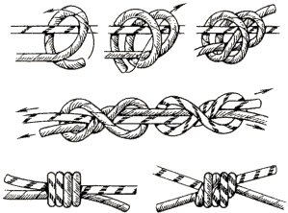
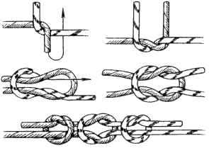
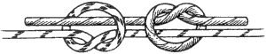
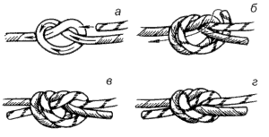
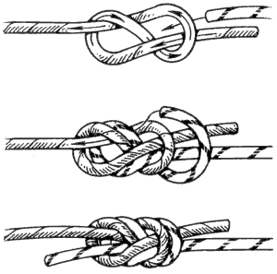
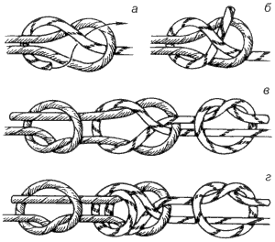

2 задание. Посмотрите на рисунок и определите, техника какого хода изображена.

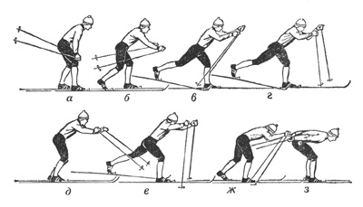

3 задание. Дайте характеристику современным правилам футбола.
(6-10 предложений).

1. Футбольное поле (пример ответа).
Оно же игровое поле. По форме поле выполнено в виде прямоугольника, для международных соревнований должно иметь следующие стороны: длину 100-110 метров и ширину 64-75 метров. Покрытие обычно выбирают исходя из погодных условий местоположения и доступных средств на содержание. Оно может быть травяным или искусственным, максимально приближенному к свойствам травы. На площадке обязательно наносится разметка центрального круга, штрафной и вратарской площади, одиннадцатиметровой отметки. Ширина поля называется линией ворот. За ней посередине этой линии располагаются сами ворота. По углам поля устанавливаются угловые флажки.
2. Футбольный мяч.

3. Количество игроков.

4. Футбольная форма.

5. Футбольный судья.

6. Длительность игры.

7. Положение "вне игры".

8 . Штрафной удар. Свободный удар.

9. Одиннадцатиметровый удар.

